- Objetivo

Definir las actividades para el seguimiento de los proyectos de inversión de la Secretaria Distrital de Integración Social (SDIS), en concordancia con el Plan de Desarrollo Distrital vigente y las políticas públicas sociales.

- Glosario

- Cadena de valor: relación secuencial y lógica entre insumos, actividades, productos, resultados e impactos en la que se añade valor a lo largo de su proceso de transformación.

- Ficha de estadística básica de inversión distrital - FICHA EBI-D: resumen la información que contiene el documento de formulación del proyecto de inversión y sirve para que la Administración Distrital y la ciudadanía en general conozcan la información básica del proyecto de inversión que ejecutan las entidades distritales.

- Gerente de proyecto: corresponde al servidor o servidora pública responsable de la gerencia del proyecto, quien debe brindar información sobre la formulación, ejecución y seguimiento del proyecto de inversión, orientada a contribuir en lo que compete a la Entidad, al logro de los objetivos, de los ejes, programas, proyectos estratégicos y metas formulados en el Plan de Desarrollo Distrital.

- Informe de seguimiento a proyectos de inversión (SPI): Informe periódico en el cual se relaciona la información de avance de metas (producto, resultado, plan de desarrollo), ejecución presupuestal e información cualitativa de los proyectos de inversión de la Secretaría Distrital de Integración Social.

- Medios de verificación: soportes que se revisan bajo parámetros, referenciales, requisito-como base documental, definidos en un plan a los cuales se realiza la evaluación.

- Meta: conjunto de resultados concretos, medibles, realizables y verificables que se esperan obtener en un tiempo señalado.

- Perfil de proyecto: es la fase en la que se realiza el diagnóstico del problema o necesidad. También se plantean las diferentes alternativas de solución y se hace una estructuración preliminar de las mismas; esta fase se debe plasmar en un documento cuya estructura la suministra la Subdirección de Diseño, Evaluación y Sistematización.

- Plan de Desarrollo Distrital: es una herramienta de gestión que promueve el desarrollo social en un determinado territorio. De esta manera, sienta las bases para atender las necesidades insatisfechas de la población y para mejorar la calidad de vida de todos los ciudadanos.

- Proyectos de inversión: conjunto de actividades que se desarrollan en un periodo determinado, en el cual se involucran recursos (financieros, físicos, humanos, etc.) con el propósito de transformar una situación problemática de una población específica. El resultado es una situación en la que esa problemática se elimina o se reduce.

- Sistema de seguimiento al Plan de Desarrollo - SEGPLAN: es el sistema de información para el seguimiento al Plan de Desarrollo Distrital a través del cual se lleva a cabo la consolidación y procesamiento de la información concerniente a los proyectos de inversión de las distintas entidades del Distrito.

- Soporte: es la evidencia material, tangible y física en la que se plasma el cumplimiento de la meta propuesta. Una meta se puede materializar en uno o más soportes, los cuales pueden corresponder a distintos momentos del proceso de cumplimiento de la meta.

- Tarea: conjunto de acciones que se realizan para alcanzar el cumplimiento de una actividad.

- Territorialización de la inversión: corresponde a la programación de los recursos de inversión en la localización geográfica definida y la programación de la población a beneficiar de acuerdo en dicha localización.

- Condiciones generales

  - Seguimiento a proyectos de inversión

- El seguimiento a proyectos de inversión se realiza a través del formato Informe de seguimiento a proyectos de inversión SPI (FOR-PE-015), que permite:
- Unificar en un solo documento la información relevante de la gestión del proyecto.
- Reportar la información que se constituye oficial en las herramientas del Distrito.
- Identificar logros y avances en el cumplimiento del Plan de Desarrollo Distrital
- Responder de manera oportuna a diferentes solicitudes de información.
- Dar cuenta de la inversión de la Entidad en los territorios.
- Realizar control preventivo en la ejecución, que permita tomar decisiones.

- A través de este instrumento, cada proyecto de inversión puede consolidar sus apuestas, pero también organizar las evidencias de la gestión y la inversión adelantada en la vigencia, conservando la trazabilidad de las acciones.

- La revisión y validación de soportes por parte del equipo de seguimiento de la Subdirección de Diseño, Evaluación y Sistematización, se hace de acuerdo con los contenidos establecidos en el formato Anexo al plan de acción de proyectos de inversión - descripción de soportes (FOR-PE-014)

- Si un soporte no cumple con lo que se había establecido en el formato Anexo al plan de acción de proyectos de inversión - descripción de soportes (FOR-PE-014), se afecta el porcentaje de avance de una meta, lo cual se informa en el acta de retroalimentación, el proyecto podrá subsanar y entregar en un tiempo pactado antes del próximo seguimiento, de lo contrario, se reporta el mismo avance del corte anterior, sin importar que este sea 0.

- Los productos, evidencias o entregables deben venir en versión limpia, incluso documentos preliminares cuando se construye durante el año, no se admiten documentos con comentarios o controles de cambio.

- La justificación de no cumplimiento de una meta, no se considera soporte de avance en la magnitud.

- En la pestaña “resumen ejecutivo” que se encuentra en el formato Informe de seguimiento a proyectos de inversión SPI (FOR-PE-015), se reporta la información cuantitativa y cualitativa de avance de las metas del proyecto de inversión en la vigencia. Con esta información se carga el componente de inversión del SEGPLAN y se convierte en el principal insumo para el reporte de logros de los proyectos de inversión.

Frente al reporte de información cualitativa, se debe reportar acumulado a la fecha de corte del informe, teniendo en cuenta las siguientes recomendaciones:

- Logros ciudad: representan los resultados cuantitativos y cualitativos alcanzados luego de las acciones realizadas en temas estratégicos que le interesen a la ciudadanía y a los entes de control. Ejemplo: ampliación cobertura, desarrollos tecnológicos, beneficiarios de los servicios, creación de nuevos servicios, implementación de estrategias, debe tener en cuenta reportar acumulado a la fecha de corte del informe y presentar la información con la siguiente estructura:

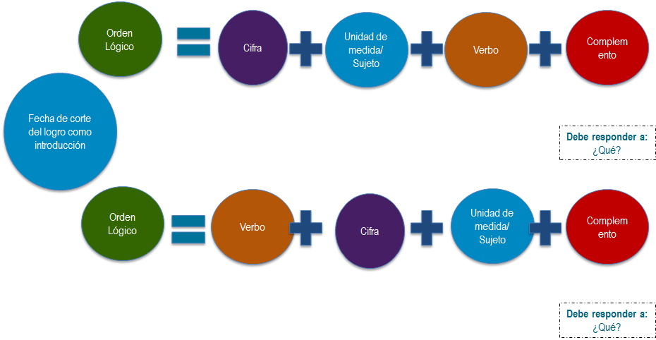
Figura 1. Ejemplo redacción logro de ciudad.
Fuente: elaboración propia Subdirección de Diseño, Evaluación y Sistematización

- Logros de gestión: resultados y avances importantes cuantitativos y cualitativos del trabajo que se realiza al interior del proyecto o con otros, para la consecución de la meta. Se deben describir actores, tiempo y propósito de la gestión. Ejemplo: convenios importantes para el desarrollo de ciudad, articulaciones, alianzas, trabajos conjuntos, documentos técnicos terminados, modelos, etc.

- Avances de meta: acciones adelantadas para el cumplimiento de la meta que se están desarrollado en coherencia con las actividades y tareas programadas o que emergen en la ejecución de la meta. Ejemplo: avances en articulaciones, avances en las construcciones de lineamientos, avance en la construcción de una obra.

- Retrasos y soluciones para el cumplimiento de la meta: aspectos de la gestión o de la implementación que hayan retrasado el cumplimiento de la meta, no de orden administrativo o logístico. Acciones adelantadas para atenuar el impacto del retraso, establecer cronogramas, plazos, actividades puntuales que impedirán incumplimiento de la meta.

- En la herramienta de seguimiento a proyectos de inversión SPI (FOR-PE-015), pestaña “meta PDD”, se reporta la información cuantitativa y cualitativa de avance de las metas del Plan de Desarrollo Distrital (producto o resultado), la información reportada se carga en el componente de gestión del módulo plan de acción de SEGPLAN. Para el reporte cualitativo se debe tener en cuenta reportar acumulado a la fecha de corte del informe y presentar la información con la siguiente estructura:

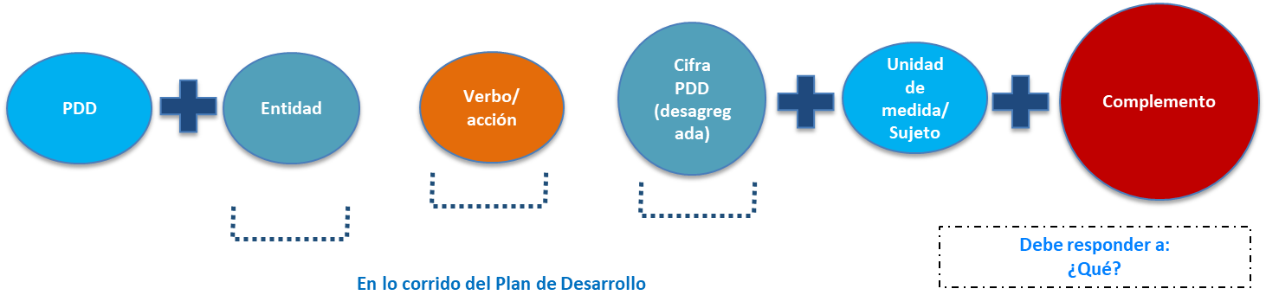
Figura 2. Ejemplo redacción reporte meta plan de desarrollo (producto o resultado)
Fuente: Elaboración propia Subdirección de Diseño, Evaluación y Sistematización

- En el caso que existan metas proyecto de inversión que sean literales a las metas del plan de desarrollo (producto o resultado), se debe tener en cuenta, que la información de ejecución reportada debe coincidir en el informe SPI.

- La territorialización de la inversión nos permite identificar la localización física en el territorio (punto de inversión), para cada uno de los proyectos y se realiza cada año. En cada seguimiento por cada meta proyecto definida como territorializable, se deben precisar las localizaciones físicas de las inversiones que se adelanten durante la vigencia de ejecución del presupuesto, e indicar tanto en programación como en ejecución, la magnitud y los recursos de la vigencia y de reservas.

- Para el caso del proyecto de inversión a cargo de la Dirección de Análisis y Diseño Estratégico, las comunicaciones para entrega del informe de seguimiento al proyecto de inversión - SPI, modificaciones al plan de acción, etc., deben ser radicadas a la Subdirección de Diseño, Evaluación y Sistematización.

- Cada vigencia la Dirección de Análisis y Diseño Estratégico envía comunicación oficial con las fechas de presentación del informe de seguimiento a proyectos de inversión – SPI, sin embargo, en caso de presentarse contingencias en la entidad, mediante comunicación oficial se informará de cambios en la programación o en la no presentación del informe de seguimiento a proyectos de inversión – SPI.

- Descripción de actividades
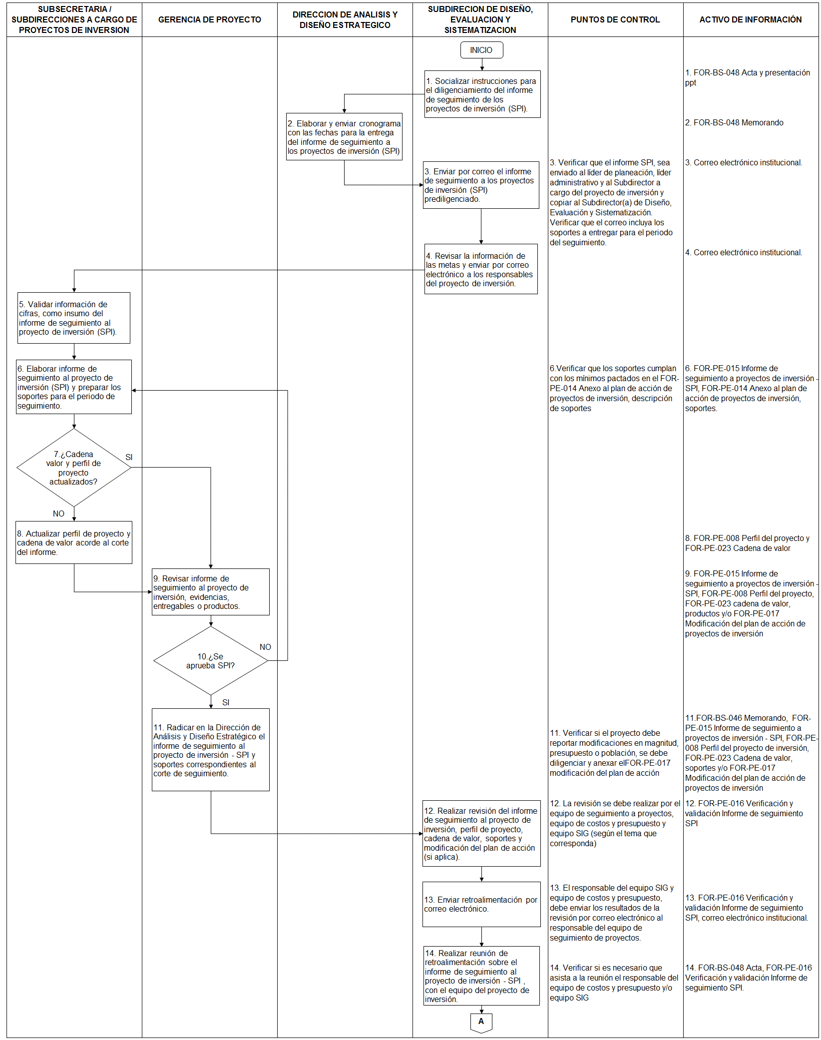
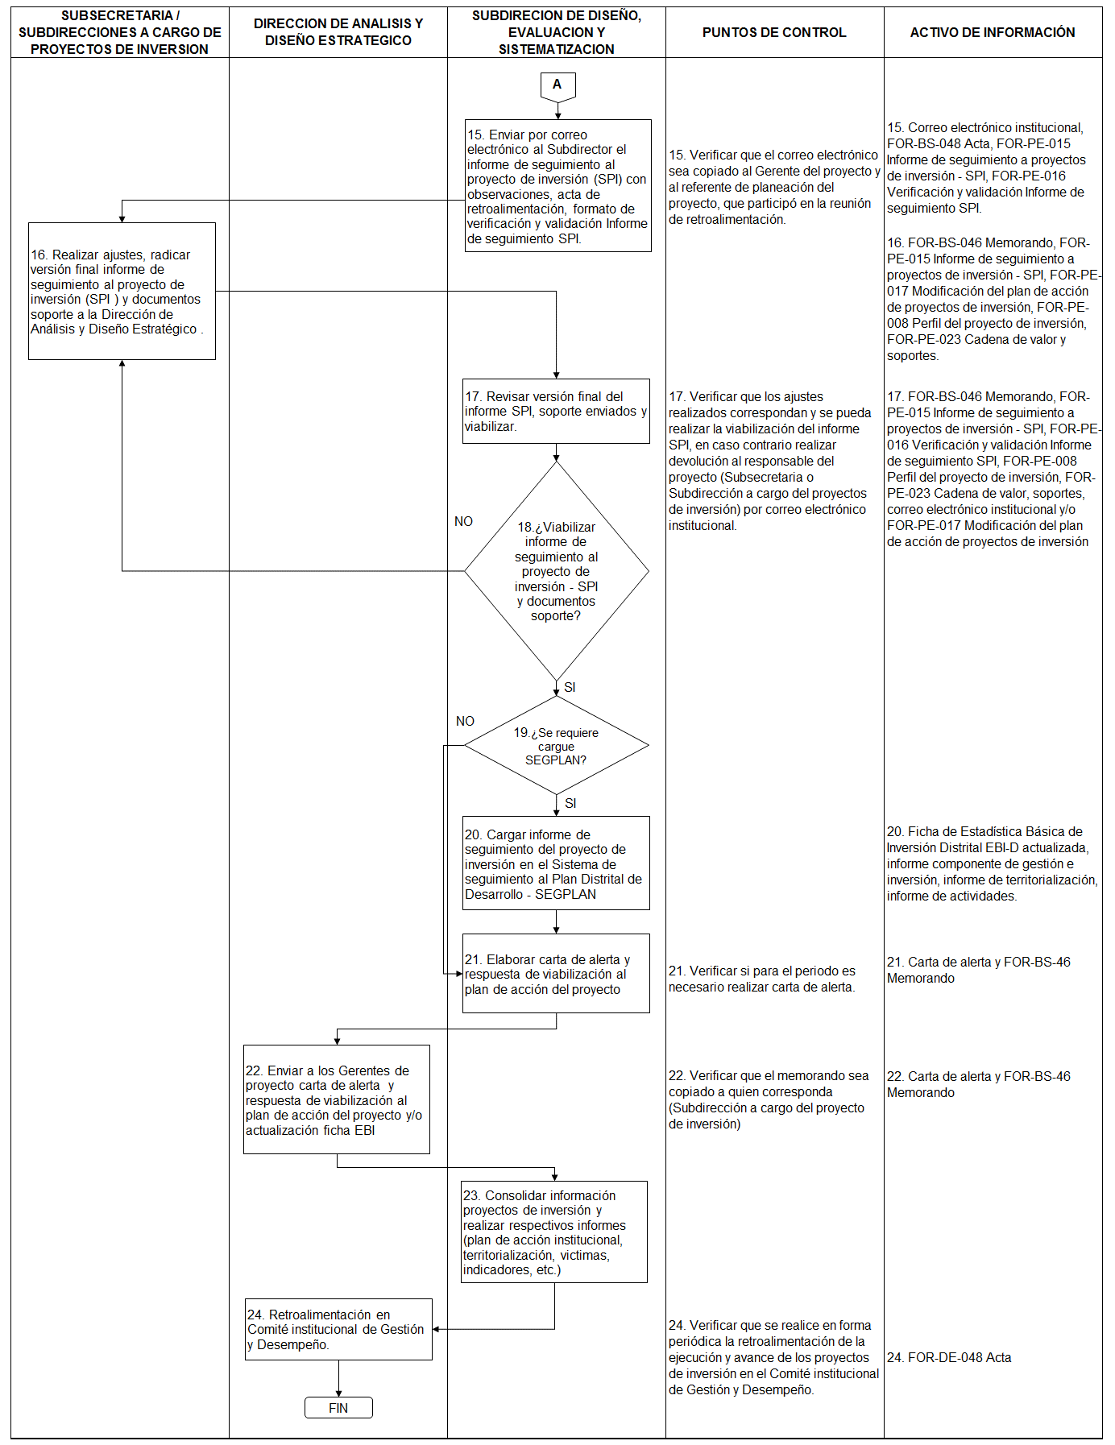
- Disposiciones de almacenamiento y archivo

Las disposiciones de almacenamiento y archivo de la documentación del Sistema Integrado de Gestión, se realizará de conformidad con lo dispuesto en el Sistema de Gestión Documental y Archivo.

- Dependencia encargada de administrar este procedimiento

Dirección de Análisis y Diseño Estratégico - Subdirección de Diseño, Evaluación y Sistematización.

- Documentos asociados

- FOR-PE-008 Formato Perfil del proyecto de inversión
- FOR-PE-014 Formato Anexo al plan de acción de proyectos de inversión
- FOR-PE-015 Formato Informe de seguimiento a proyectos de inversión - SPI
- FOR-PE-016 Formato Verificación y validación Informe de seguimiento SPI
- FOR-PE-017 Formato Modificación del plan de acción de proyectos de inversión
- FOR-PE-023 Formato Cadena de valor del proyecto de inversión
- FOR-BS-046 Formato Memorando
- FOR-BS-048 Formato Acta

- Aprobación del documento

 | Elaboró | Revisó | Aprobó
Nombre | Ingrid Johanna Molina Berbeo  Jenny Miyerlandy Torres Hernández  Lenda Johanna Caro Quito | Diana Carolina Mora Betancourt  Liliana Sofía Navas Pineda | Alexandra Cecilia Rivera Pardo
Cargo/  Rol | Contratistas Subdirección de Diseño, Evaluación y Sistematización | Contratistas de la Subdirección de Diseño, Evaluación y Sistematización | Subdirectora de Diseño, Evaluación y Sistematización

https://www.dnp.gov.co/Lists/Glosario%20MGA/DispForm.aspx?ID=7&ContentTypeId=0x0100151E7F1AB6A6844AB26F236DA71F8B59004E8EFB3F76CC0F459A95408E355BFE27
Manual de usuario para la administración y operación del Banco Distrital de Programas y Proyectos, Secretaría Distrital de Planeación. Versión 2.0, página 32
Manual de usuario para la administración y operación del Banco Distrital de Programas y Proyectos, Secretaría Distrital de Planeación. Versión 2.0, página 25.
Manual de usuario para la administración y operación del Banco Distrital de Programas y Proyectos, Secretaría Distrital de Planeación. Versión 2.0, página 14.
http://www.sdp.gov.co/gestion-a-la-inversion/planes-de-desarrollo-y-fortalecimiento-local/planes-de-desarrollo-distrital
Glosario Secretaría Distrital de Planeación http://www.sdp.gov.co/transparencia/informacion-interes/glosario
ibidem
ibidem

